HOẠT ĐỘNG THỂ LỰC

Hoạt động thể lực là gì?
Hoạt động thể lực (Physical activity) được Tổ chức y tế thế giới định nghĩa là bất kỳ các chuyển động của cơ thể được tạo ra bởi hệ cơ xương mà đòi hỏi phải tiêu hao năng lượng.
Các hoạt động thể lực phổ biến như đi bộ, chạy bộ, đạp xe, hoạt động thể thao, ngoài ra còn có cả các hoạt động trong khi làm việc hay đơn giản là làm việc nhà như quét nhà, dọn dẹp nhà cửa. Tổ chức y tế thế giới cũng bao gồm cả thời gian chúng ta tham gia các hoạt động giải trí vào hoạt động thể lực.
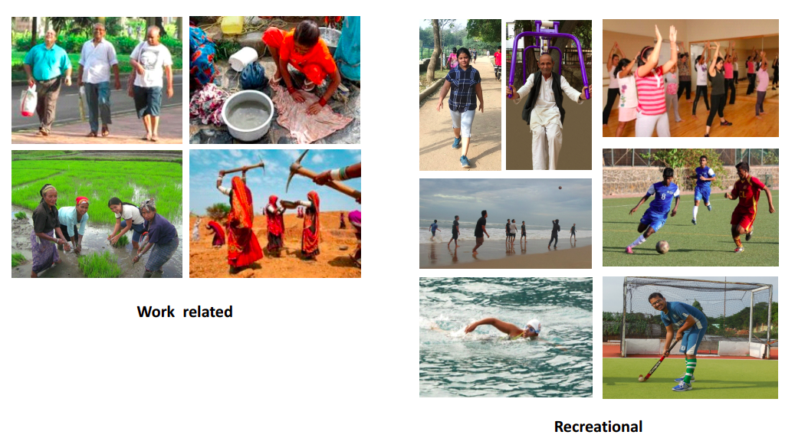
- Không hoạt động thể lực thì dẫn đến hậu quả gì?
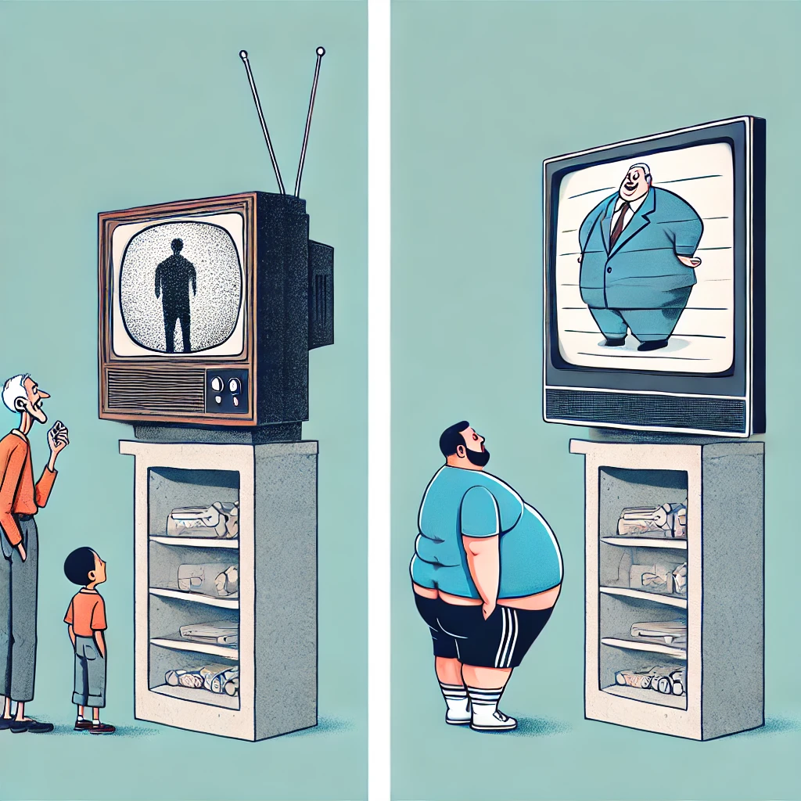
Xã hội càng phát triển, cuộc sống càng tiện nghi thì con người chúng ta có xu hướng ít vận động. Và lối sống tĩnh tại này đã được chứng mình là gây ra hàng loạt các bệnh lý khác nhau.
Một phân tích tổng hợp khá nổi tiếng trên 47 nghiên cứu, khảo sát tương quan thời gian không vận động và tử vong. Nghiên cứu này chỉ ra rằng lối sống ít vận động làm tăng khoảng 24% tử vong do mọi nguyên nhân, tăng 18% tử vong do bệnh lý tim mạch, 17% tử vong do ung thư và tăng khoảng 91% đái tháo đường mới mắc ¹.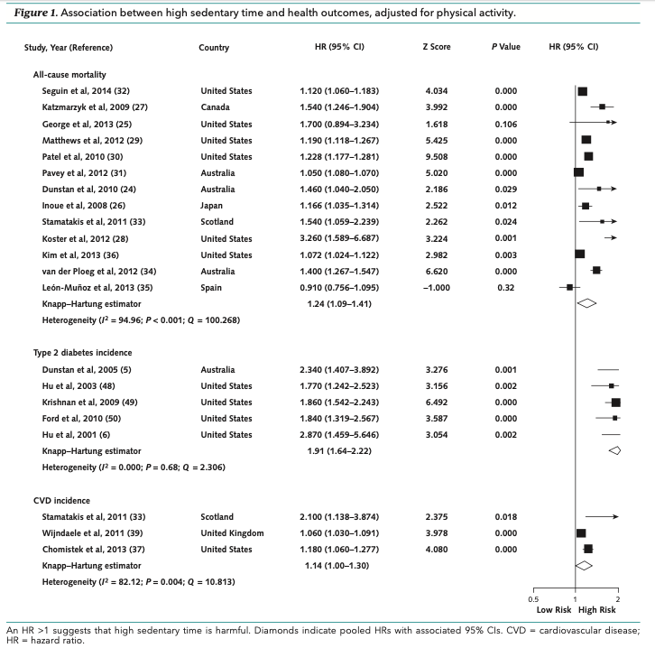
- Lợi ích của hoạt động thể lực?
Hoạt động thể lực thường xuyên sẽ giảm được nguy cơ tử vong do mọi nguyên nhân. Nhiều nghiên cứu đã chỉ ra lợi ích rõ ràng của hoạt động thể lực đối với chức năng tim phổi.
Hoạt động thể lực thường xuyên, hiếu khí được chứng minh là giúp phòng ngừa và cải thiện nhiều bệnh không lây như là tăng huyết áp, đái tháo đường, bệnh mạch vành.
Hoạt động thể lực ít cũng là yếu tố nguy cơ của đột quỵ, đây là yếu tố nguy cơ có thể thay đổi được, có nghĩa là nếu chúng ta tăng cường các hoạt động thể lực thì có thể dự phòng được đột quỵ. Hoạt động thể lực thường xuyên cũng giúp cải thiện chức năng và hoạt động của hệ cơ- xương- khớp, phòng ngừa loãng xương.
Ngoài ra hoạt động thể lực cũng được chứng minh là làm giảm nguy cơ trầm cảm, lo âu và suy giảm chức năng nhận thức. vv
- Cường độ tập như thế nào?
Theo những khuyến cáo của tổ chức y tế thế giới hay những hiệp hội lớn như hội tim mạch châu Âu, Hoa kỳ hay Anh Quốc thì người ta đều thống nhất rằng mỗi tuần thì người trưởng thành chúng ta cần:
- Các hoạt động thể lực hiếu khí bao gồm: 150 phút hoạt động thể lực cường độ trung bình (30 phút mỗi ngày, 5 ngày một tuần). Hoặc 75 phút hoạt động thể lực cường độ cao (15 phút mỗi ngày, 5 ngày 1 tuần).
- Chúng ta cũng phải có khoảng 2 ngày để tập các bài tập mạnh cơ và cải thiện thăng bằng.
- Bác sĩ có nhắc đến các cường độ tập luyện khác nhau, vậy thì làm sao để phân biệt các cường độ tập luyện này?
Tổ chức y tế thế giới (WHO) phân loại hoạt động thể lực dựa trên cường độ hoạt động, bao gồm: ít hoạt động thể lực, hoạt động thể lực nhẹ, hoạt động thể lực trung bình và hoạt động thể lực cường độ cao.
Một số hoạt động điển hình cho các nhóm hoạt động thể lực:
- Ít hoạt động thể lực: ngồi, nằm.
- Hoạt động thể lực nhẹ: đi bộ chậm, đi xung quanh nhà,…
- Hoạt động thể lực trung bình: đi bộ nhanh (>4km/h), bơi nhẹ, làm vườn, chơi tennis đôi, leo cầu thang, đạp xe dưới 16km/h.
- Hoạt động thể lực cường độ cao: chạy nhanh, chơi tennis đơn, làm vườn như cuốc đất, đạp xe nhanh, chạy nước rút, nhảy dây..
Trên lâm sàng thì chúng tôi có nhiều chỉ số, ví dụ như chúng tôi dựa vào nhịp tim tối đa, ở người trưởng thành thì HRmax = 220-tuổi của người đó. Nếu một bài tập làm cho nhịp tim của chúng ta tăng lên dưới 55% HRmax thì đó là cường độ thấp, từ 55-74% HRmax thì là cường độ trung bình, 75-90% HRmax là cường độ cao và >90% HRmax là cường độ rất cao.
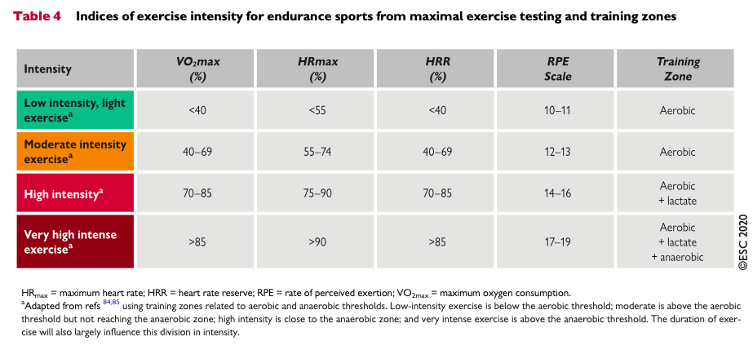
Tuy nhiên để đơn giản hơn thì cường độ của hoạt động thể lực có thể được phân biệt bằng “thử nghiệm nói” rất đơn giản: nếu chúng ta tham gia hoạt động thể lực nào đó mà chúng ta có thể nói chuyện rất thoải mái và có thể hát được khi đang tập thì đó là hoạt động thể lực nhẹ. Mặt khác, nếu chúng ta có thể nói chuyện nhưng không thể hát thì đó khả năng là mức độ trung bình. Nếu chúng ta tham gia một hoạt đông thể lực mà chúng ta không thể nói thì đó là cường độ cao.
- Cường độ tập luyện này có áp dụng với những người cao tuổi không?
Khuyến cáo này là đối với tất cả người lớn, từ 18 tuổi trở lên. Hoạt động thể lực ở người cao tuổi lại càng quan trọng, nó mang lại rất nhiều lợi ích như cải thiện giấc ngủ, duy trì cân nặng phù hợp, giảm căng thẳng, cải thiện chất lượng cuộc sống. Và hoạt động thể lực ở người cao tuổi cũng làm giảm nguy cơ đái tháo đường, bệnh tim mạch, nguy cơ té ngã, trầm cảm, đau khớp, đau lưng và cả giảm nguy cơ ung thư nữa.
Người ta cũng khuyến cáo con số tương tự, tức là 150 phút hoạt động thể lực cường độ trung bình hoặc 75 phút hoạt động thể lực cường độ cao cho người cao tuổi.
Nếu những con số này mà nó quá lớn đối với cô chú lớn tuổi thì đơn giản là chúng ta bắt đầu tập nhẹ và tăng tiến dần lên tuỳ theo khả năng của mình.
Tuy nhiên, nhóm dân số người cao tuổi sẽ rất khác nhau giữa từng cá thể, người cao tuổi có thể có các bệnh nền khác nhau thì điều chúng tôi khuyên bệnh nhân là chúng ta nên cố gắng tham gia vào các hoạt động thể lực tuỳ theo cảm nhận của cơ thể mình, nghĩa là khi chúng ta cảm thấy mệt thì nên giảm cường độ và dừng lại, và có thể chúng ta cần phải đi khám nếu chỉ những hoạt động nhẹ mà cũng làm chúng ta khó thở, đau ngực, hồi hộp đánh trống ngực, hay cảm giác choáng váng.
Các chương trình tập luyện cũng cần phải điều chỉnh dựa trên tuổi sinh học, kinh nghiệm tập luyện, khả năng tham gia, sự an toàn, các bệnh kèm, thói quen trong sinh hoạt. Các bác sĩ có thể cũng cần những đánh giá chuyên sâu nếu như người cao tuổi muốn tham gia vào các chương trình tập thể lực cường độ cao hoặc có những bệnh nền đặc biệt là các bệnh lý tim mạch.
- Nếu chúng ta tập luyện ít thì có ích lợi không?
Câu trả lời là có. Theo một nghiên cứu đoàn hệ tiến cứu được công bố trên tạp chí The Lancet, thực hiện ở Đài Loan trên hơn 146 ngàn người, theo dõi trong khoảng 8 năm. Người ta thấy rằng vận động thể lực càng nhiều, nguy cơ biến cố tim mạch, ung thư, đái tháo đường và tử vong do mọi nguyên nhân giảm tương ứng.
So với nhóm không vận động thì nhóm vận động ít (chỉ 15 phút/ngày, cường độ trung bình) cũng làm giảm 14% tử vong do mọi nguyên nhân và sống lâu hơn khoảng 3 năm. Người ta thấy rằng cứ 15 phút tập thể lực mỗi ngày thì chúng ta sẽ làm giảm thêm 4% tỷ lệ tử vong do mọi nguyên nhân ².
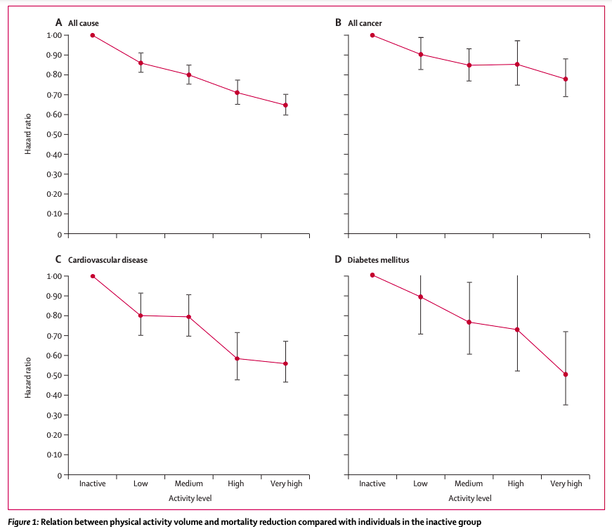
Mức độ vận động thể lực và nguy cơ biến cố tim mạch có liên quan chặt chẽ. Chỉ cần thay đổi ít mức độ vận động thể lực đã đủ để làm giảm có ý nghĩa biến cố tim mạch. Tức là bất cứ vận động thể lực dù nhẹ cũng có thể làm giảm biến cố tim mạch, có nghiên cứu người ta thấy rằng nếu chúng ta duy trì tư thế đứng >2 giờ/ngày thì nó làm giảm 10% tử vong do mọi nguyên nhân so với đứng <2h/ngày.
- Như vậy có phải tập càng nhiều càng tốt?
Một số nghiên cứu ở châu Âu thì cho thấy rằng những vận động viên tập luyện thời gian dài với cường độ cao có tình trạng xơ hoá cơ tim thấy trên MRI và những người này cũng dễ có nguy cơ mắc các rối loạn nhịp tim hơn ³. Tuy nhiên, cho đến nay, người ta chưa tìm ra giới hạn trên của mức vận động thể lực mà ở đó nó sẽ làm tăng những biến cố bất lợi.
Người ta khuyến cáo là khoảng 30 phút vận động thể lực cường độ trung bình hoặc 15 phút vận động thể lực cường độ cao mỗi ngày. Tuy nhiên nếu chúng ta vận động nhiều hơn thì cũng tốt nhưng quá 100 phút mỗi ngày thì không có thêm các lợi ích.
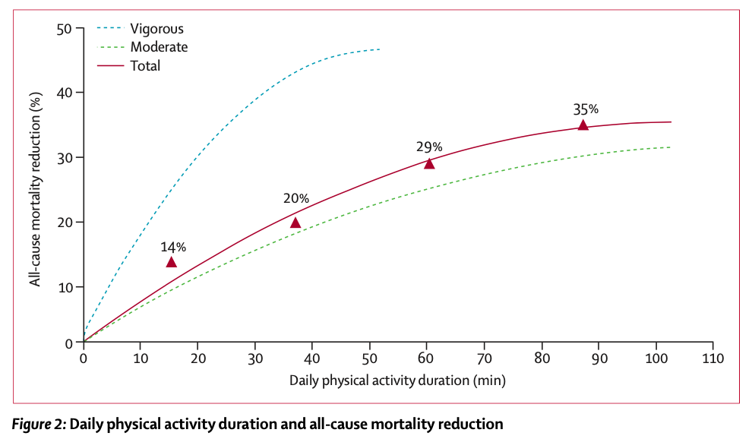
- Hoạt động thể lực ở những người có các vấn đề tăng huyết áp, đái tháo đường thì sao?
Khuyến cáo của hội tim mạch học Châu Âu và Hoa Kỳ đều có những khuyến cáo về hoạt động thể lực, các khuyến cáo đều đồng thuận rằng vận động thể lực là một trong những biện pháp phòng ngừa bệnh lý tim mạch và chúng ta cần phải vận động.
Theo khuyến cáo của hiệp hội tim mạch châu Âu.
Những bệnh nhân béo phì, tăng huyết áp được kiểm soát tốt, rối loạn lipid máu, đái tháo đường: khuyến cáo tập kháng trở 3 lần/ tuần và các hoạt động thể lực cường độ trung bình - cao (ít nhất 30 phút, 5-7 ngày mỗi tuần) được khuyến cáo để giảm nguy cơ bệnh tim mạch.
Tuy nhiên, ở những người trưởng thành bị tăng huyết áp dù được kiểm soát tốt nhưng có nguy cơ cao hoặc có tổn thương cơ quan đích, thì không nên tập luyện đề kháng cường độ cao. Những bệnh nhân có huyết áp kiểm soát chưa tốt (huyết áp tâm thu >160mmHg thì không nên tập cường độ cao cho đến khi huyết áp được kiểm soát tốt (<140/90mmHg).
Tất nhiên trong buổi nói chuyện này chúng tôi hướng tới đa số nhóm người khoẻ mạnh tuy nhiên rất nhiều người đang có các vấn đề về tim mạch được coi là chống chỉ định với hoạt động thể lực theo Hội tim mạch Hoa kỳ ví dụ như: Nhồi máu cơ tim cấp tính; đang bị đau thắt ngực không ổn định; loạn nhịp tim không kiểm soát được đi kèm rối loạn huyết động; viêm nội tâm mạc hoạt động; hẹp động mạch chủ có triệu chứng nặng; suy tim mất bù; thuyên tắc phổi cấp, nhồi máu phổi, hoặc huyết khối tĩnh mạch sâu; viêm cơ tim hoặc viêm màng ngoài tim cấp; bóc tách động mạch chủ cấp tính; khuyết tật về thể chất, tinh thần hoặc cảm xúc cản trở việc tập thể dục an toàn và đầy đủ. Những bệnh nhân này thì không tham gia vào các hoạt động thể lực và rõ ràng bệnh nhân sẽ được theo dõi rất chặt chẽ bởi các bác sĩ hồi sức hoặc các bác sĩ tim mạch.
Bên cạnh đó còn có nhiều chống chỉ định tương đối như:
Tiền sử hẹp tắc nghẽn nhánh chính trái động mạch vành; hẹp động mạch chủ mức độ trung bình đến nặng; nhịp tim nhanh không kiểm soát được tần số thất; block nhĩ thất hoàn toàn hoặc tiến triển; bệnh lý cơ tim tắc nghẽn phì đại mức độ nặng; mới bị đột quỵ; rối loạn tâm thần, hạn chế trong khả năng phối hợp nhằm đảm bảo tính an toàn; tăng huyết áp lúc nghỉ với huyết áp tâm thu hay tâm trương > 200/110 mmHg; tình trạng y tế chưa ổn định, chẳng hạn như thiếu máu nghiêm trọng, rối loạn điện giải (ví dụ, hạ kali máu); cường giáp. Hầu hết các bệnh nhân có chống chỉ định tương đối này thì có thể tham gia tập luyện dưới một số hình thức khác nhau, thường ở cường độ thấp hơn và các bài tập được xây dựng chặt chẽ hơn các bệnh nhân khác, họ cần tham gia vào các chương trình PHCN, tại đó có các bác sĩ, điều dưỡng, kỹ thuật viên theo dõi sát trong quá trình tập.
Có khái niệm mới đó là Physical activity prescription (kê đơn thể lực), Người có nguy cơ mắc bệnh tim mạch thì cần được chỉ định tập luyện như chỉ định dùng thuốc bởi bác sĩ.
- Có cần sàng lọc những bệnh nhân có bệnh tim mạch trước khi tập luyện hay không?
Theo khuyến cáo của hội tim mạch châu Âu 2020 thì chúng ta cần phải đánh giá các yếu tố nguy cơ tim mạch, có thể dùng thang điểm score (Systematic Coronary Risk Evaluation), những người được xác định nguy cơ tim mạch thấp ví dụ score <5% và có hoạt động thể lực trước đó rồi thì chúng ta không cần làm thêm các thăm dò.
Còn nếu bệnh nhân có yếu tố nguy cơ tim mạch cao (score >=5%) hoặc là bệnh nhân trước đây ít vận động, thì chúng ta cần phải xem xét cường độ vận động mà người này tham gia ở mức độc nào, nếu chỉ vận động cường độ thấp hoặc trung bình thì cũng chưa cần làm thêm các thăm dò, tuy nhiên nếu những người này muốn tham gia vào các hoạt động thể lực cường độ cao thì chúng ta cần làm các thăm dò chuyên sâu hơn như là nghiệm pháp gắng sức tối đa, các hình ảnh học chức năng hay là chụp CT mạch vành (cCTA).
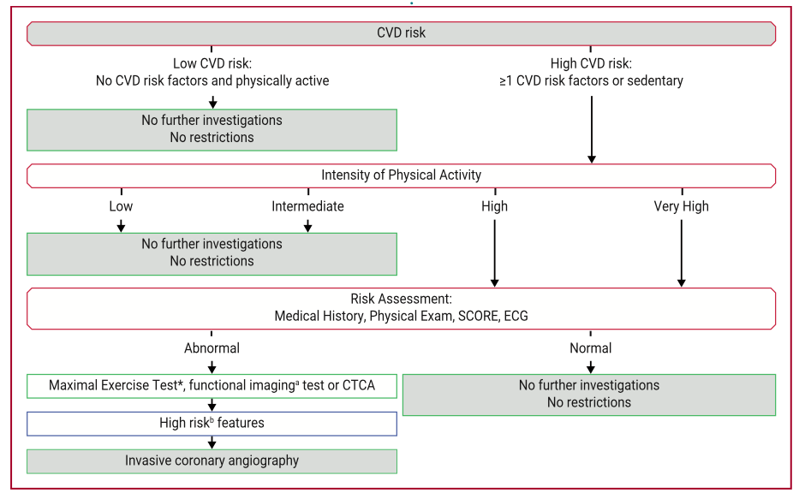
- Các hoạt động thể lực đối với những người có các bệnh lý khác thì sao?
Nhìn chung, hoạt động thể lực thường xuyên có nhiều lợi ích hơn nguy cơ đối với cơ thể. Tuy nhiên, đặc biệt đối với người có bệnh nền, người cao tuổi thì nên kiểm tra sức khoẻ định kỳ để tầm soát các bệnh tim mạch trước khi tham gia các hoạt động thể lực cường độ cao.
Người có các bệnh nền, có nhiều nỗi sợ ví dụ như sợ té ngã, bệnh nhân đã bị đột quỵ, bị gãy xương chi dưới hoặc là có các bệnh thần kinh cơ; lúc này khi muốn tham gia và các hoạt động thể lực, các bài tập thì chúng ta nên đến khoa phục hồi chức năng để được các bác sĩ, các kỹ thuật viên hướng dẫn các bài tập, bên cạnh tập thể lực chúng ta còn phải tập kháng trở và đặc biệt là các bài tập giữ thăng bằng. Những trường hợp này thì, chương trình luyện sẽ được chỉnh sửa đối với các bệnh lý khác nhau. Chúng tôi sẽ lên các chương trình tập tăng tiến có giám sát, bắt đầu chậm rãi, sau đó nâng độ khó và cường độ lên. Sau khi được hướng dẫn và thuần thục với các bài tập thì chúng ta có thể được hướng dẫn về nhà tự tập.
- Yếu tố cốt lõi vẫn là làm sao để mọi người chúng ta tham gia tập luyện, nếu làm được việc này thì có lẽ chúng ta sẽ có một xã hội khoẻ mạnh, vậy thì có những giải pháp nào?
Theo 1 nghiên cứu được công bố trên tạp chí The Lancet năm 2018 người ta đánh giá trên phạm vi toàn cầu và báo cáo rằng 27.5% dân số trên thế giới chưa đạt mục tiêu vận động thể lực theo khuyến cáo ⁴.
Một trong những giải pháp để nâng cao khả năng tham gia các hoạt động thể lực đó là cá thể hoá động lực cho từng người.
Ví dụ nếu tập luyện mà chúng ta thấy nhàm chán thì mình có thể thay đổi, hoặc phối hoặc các hoạt động khác nhau chứ không nhất thiết là ngày nào cũng đi bộ hay chạy bộ hay đạp xe. Tức là chúng ta vẫn đảm bảo 150 phút hoạt động thể lực cường độ trung bình mỗi tuần tuy nhiên thì chúng ta có thê thay đổi, ví dụ tuần này chúng ta dành 10 phút để làm việc nhà, 20 phút để nhảy đầm, 60 phút để đi bộ và 60 phút để làm vườn. Như vậy chúng ta đã đảm bảo 150 cho 1 tuần và tuần sau chúng ta lại đổi các hoạt động khác, có thể là đạp xe, dắt thú cưng đi dạo hay lại làm vườn, trồng các loại cây khác.
Cũng tuỳ vào sự phù hợp và lứa tuổi của mỗi người nữa, ví dụ người cao tuổi thì có thể chọn đi bộ nói chuyện cùng nhau, tập yoga hay khiêu vũ. Còn đối với các bạn trẻ thì chúng ta có thể chọn các môn thể thao, tập thể hình, thể dục rất đa dạng.
Tóm lại thì vận động thể lực được xem là một loại thuốc hiệu quả. Bất kỳ mức vận động thể lực nào cũng có lợi hơn là hoàn toàn sống tĩnh tại. Những người có bệnh nền thì nên được thăm khám đánh gía trước khi tham gia các hoạt động thể lực. Các bác sĩ phục hồi chức năng có thể cá nhân hoá các chương trình tập luyện thể lực cho các bạn.
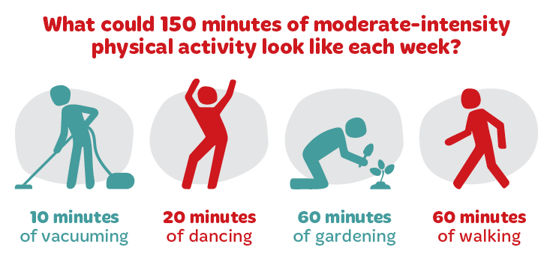
Bs. Đoàn Thành Nhân
Khoa Phục Hồi Chức Năng

TÀI LIỆU THAM KHẢO:
1. Biswas A, Oh PI, Faulkner GE, et al. Sedentary Time and Its Association With Risk for Disease Incidence, Mortality, and Hospitalization in Adults. Annals of Internal Medicine. 2015;162(2):123-132.
2. Wen CP, Wai JP, Tsai MK, et al. Minimum amount of physical activity for reduced mortality and extended life expectancy: a prospective cohort study. Lancet. 2011;378(9798):1244-1253.
3. Javed W, Botis I, Goh ZM, et al. VENTricular arrhythmia and cardiac fibrOsis in endUrance eXperienced athletes (The VENTOUX Study). European Journal of Preventive Cardiology. 2024;31(Supplement_1):zwae175.280.
4. Guthold R, Stevens GA, Riley LM, Bull FC. Worldwide trends in insufficient physical activity from 2001 to 2016: a pooled analysis of 358 population-based surveys with 1·9 million participants. Lancet Glob Health. 2018;6(10):e1077-e1086.

